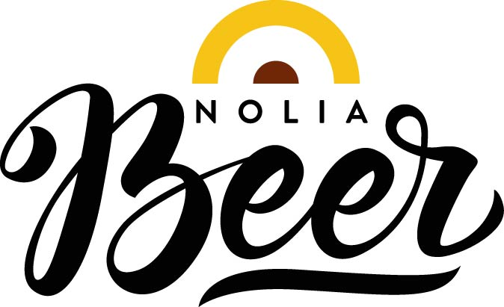

Nytt publikrekord för Nolia Beer: ”Den är på väg att bli en av de viktigaste ölmässorna i Sverige”

Nolia Beer har mer än fördubblat antalet besökare sedan starten 2016 och lockade i år 4770 besökare till mässan.
– Den är på väg att bli en av de viktigaste ölmässorna i Sverige, säger Darren Packman, en av de riktiga veteranerna i ölbranschen med 20 års erfarenhet.

Nolia Beer fortsätter att skörda publika framgångar och har ökat i besökare och utställare varje år sedan starten 2016. I år lockade Nolia Beer 4770 besökare.
– Det är en helt fantastisk publiksiffra och en rejäl ökning från förra årets mässa. För mig är det ändå viktigast att våra besökare och utställare är nöjda. Redan har många av utställarna hört av sig och varit lyriska och vill boka för nästa år, säger Sussi Wikström.
Hon säger att det är besökarnas intresse och engagemang som, tillsammans med kunnandet och passionen hos utställarna är nyckeln till framgång.
– Nolia Beer har gjort sig kända i hela Sverige för att ha de kanske bästa besökarna av någon ölmässa eller festival i landet. Det gör att utställarna lockas hit och trivs när de är här. Vi har en otrolig bredd på vår publik, säger Sussi Wikström.
Utställarna lyfter fram mässans betydelse för bryggerinäringen i norr.
– Nolia Beer är superviktig. Den är på väg att bli en av de viktigaste ölmässorna i Sverige. Jag har arbetet så länge inom bryggerinäringen och alla bara pratar om festivalerna i Stockholm, Göteborg och Malmö. Det är ju helt ok, men vi har en fantastisk ölmässa här uppe i Umeå också. Vi har allt vi behöver i norr med många bra bryggerier som bara kommer att bli fler och ännu bättre om människor fortsätter dricka lokala ölsorter, säger Darren Packman, med 20 års erfarenhet från ölvärlden där han haft en rad olika funktioner och var med om att grunda bryggeriet Beer Studio i Umeå 2013.
– Det är en väldigt mysig festival med städade besökare. Det är inte så hetsigt, utan man hinner prata med alla besökarna och de sköter sig. Dessutom är alla utställarna fantastiska, säger Sebastian Tornéus från Svartbergets Fjällbryggeri i Åre.
Jonas Dahlberg är vd på Nolia och han ser hur intresset för mässan ligger i samklang med det ökade intresset för hantverksmässig bryggerinäring.
– Oavsett om det gäller öl, whisky, gin eller någon annan dryck så är intresset för det hantverksmässiga enormt stort. Att kvaliteten också är enormt hög visar Nolia Beers öltävling där vinnarna i de olika klasserna ofta fått omdömen som världsklass och perfekt, säger han.
Besökssiffor:
Umeå 2016: 1 994
Umeå 2017: 2 642
Umeå 2018: 3 688
Umeå 2019: 4 770

För mer information, kontakta:
Sussi Wikström, projektledare
+46 (0)90 8888621
+46 (0)70 278 17 03
susanne.wikstrom@nolia.se

Jonas Dahlberg vd, Nolia AB
+46 (0)90-88 88 603
+46 (​0)70-584 11 60
​jonas.dahlberg@nolia.se

Nolia Beer arrangeras av Nolia AB och är Norrlands egen ölmässa. Den hölls för fjärde gången i Umeå 18-19 oktober 2019. Mässan bjuder på provsmakningar, föreläsningar samt mingel för besökarna och möjligheten att skapa eller öka sina nätverk. På mässan hittar man bland annat mikrobryggerier, ölimportörer, bryggerier, bryggmästare och delikatessföretag. Under 2020 hålls Nolia Beer på Coop arena i Luleå 29-30 maj samt på Nolia i Umeå 16-17 oktober.

